**BỘ GIÁO DỤC VÀ ĐÀO TẠO**

**TRƯỜNG ĐẠI HỌC GIA ĐỊNH**





**KHOA: CÔNG NGHỆ THÔNG TIN**

**MÔN: LẬP TRÌNH HƯỚNG ĐỐI TƯỢNG**

**ĐỀ TÀI : XÂY DỰNG CHƯƠNG TRÌNH QUẢN LÝ HÀNG HÓA CỦA SIÊU THỊ**

**Giảng viên hướng dẫn: Th.s Lê Huỳnh Phước**

**Sinh viên thực hiện: Nguyễn Thành Nam**

**Mã số sinh viên: 2008110229**

**Lớp: K14DCMT01**

*Thành phố Hồ Chí Minh, tháng 3 năm 2022*

**LỜI CẢM ƠN**

Lời đầu tiên, em xin gửi lời tri ân sâu sắc đến Thầy Lê Huỳnh Phước. Trong quá trình tìm hiểu và học tập bộ môn lập trình hướng đối tượng, em đã nhận được sự giảng dạy và hướng dẫn rất tận tình, tâm huyết của thầy. Thầy đã giúp em tích lũy thêm nhiều kiến thức hay và bổ ích. Từ những kiến thức mà thầy truyền đạt, em xin trình bày lại những gì mình đã tìm hiểu về môn học gửi đến thầy.

Tuy nhiên, kiến thức về bộ môn lập trình hướng đối tượng của em vẫn còn những hạn chế nhất định. Do đó, không tránh khỏi những thiếu sót trong quá trình hoàn thành bài tiểu luận này. Mong thầy xem và góp ý để bài tiểu luận của em được hoàn thiện hơn.Kính chúc thầy hạnh phúc và thành công hơn nữa trong sự nghiệp “trồng người”. Kính chúc thầy luôn dồi dào sức khỏe để tiếp tục dìu dắt nhiều thế hệ học trò đến những bến bờ tri thức.

Em xin chân thành cảm ơn!

**MỤC LỤC**

Contents

1 Hiện trạng và yêu cầu: 1

1.1 Hiện trạng: 1

1.2 Yêu cầu: 1

2 Thiết kế: 2

2.1 Sơ đồ class: 2

2.2 Menu: 3

2.3 Thiết kế màn hình: 4

2.3.1 Sơ đồ màn hình chính: 4

3 Cài đặt thử nghiệm: 5

3.1 Màn hình giao diện chính: 5

3.2 Màn hình chức năng thêm một hàng hóa (chức năng thứ 1): 6

3.3 Màn hình chức năng xóa một sản phẩm theo mã (chức năng thứ 2): 8

3.4 Màn hình chức năng in ra tất cả sản phẩm (chức năng sô 3): 9

3.5 Màn hình chức năng tìm kiếm sản phẩm (chức năng thứ 4): 12

3.6 Màn hình chức năng sửa sản phẩm ( chức năng số 5): 15

3.7 Màn hình chức năng đánh giá mức độ bán buôn (chức năng số 6): 17

3.8 Màn hình thoát khỏi chương trình (chức năng số 6): 18

4 Tổng kết: 18

4.1 Kết quả đạt được: 18

4.2 Đánh giá ưu điểm, khuyết điểm: 18

4.2.1 Ưu điểm: 18

4.2.2 Khuyết điểm: 18

4.3 Hướng phát triển tương lai: 19

# Hiện trạng và yêu cầu:

## Hiện trạng:

## Siêu thị ABC là một siêu thị có số lượng hàng hóa lớn, việc nhập xuất hàng trong một ngày có thể lên đến hàng trăm, triệu lô hàng hóa. Con người bình thường không thể ghi nhớ được hết tất cả các mặt hàng, điều này gây ra rất nhiều thách thức cho một siêu thị lớn trong việc quản lý nhập xuất kho. Hàng hóa trong kho được chia làm ba loại gồm có thực phẩm, sành sứ và điện máy, mỗi hàng hóa có một mã riêng và không trùng khớp với bất cứ hàng hóa nào, khi nhìn vào mã hàng sẽ nhận biết được loại của hàng hóa đó, hàng hóa có thêm tên hàng, giá nhập, số lượng tồn kho và ngày nhập kho.

Hàng ngày, siêu thị cần thêm hàng hóa mới, sửa thông tin các hàng hóa và xóa đi những hàng hóa không còn trong kho,in thông tin toàn bộ danh sách hàng hóa, tìm kiếm hàng hóa.

## Yêu cầu:

Chương trình cho phép quản lý kho siêu thị thao tác:

1. **Đánh giá mức độ buôn bán:**

+ Hàng điện máy, nếu số lượng tồn kho <3 thì được đánh giá là bán được.

+ Hàng thực phẩm, nếu vẫn còn tồn kho và bị hết hạn thì đánh giá là khó bán.

+ Hàng sành sứ, nếu số lượng tồn kho >50 và thời gian lưu kho >10 ngày thì đánh giá là bán chậm.

+ Các trường hợp còn lại xem như không đánh giá.

1. **Quản lý danh sách hàng hóa:**

+ Thêm một hàng hóa vào danh sách (thêm thành công nếu không bị trùng mã hàng, cho phép lựa chọn nhập thông tin)

+ Xóa, sửa hàng hóa.

+ In toàn bộ danh sách các hàng hóa.

+ Tìm kiếm hàng hóa theo: mã hàng hóa…

# Thiết kế:

## Sơ đồ class:

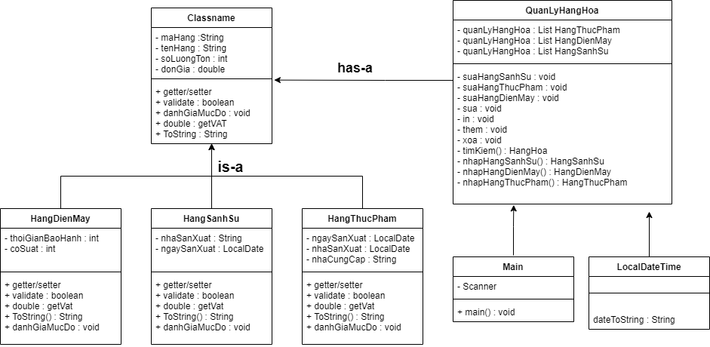

## Menu:

- Sơ đồ menu chính:

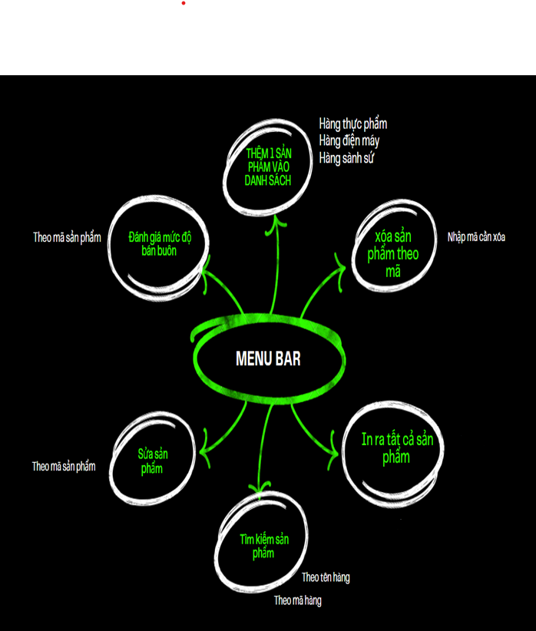

## Thiết kế màn hình:

### Sơ đồ màn hình chính:

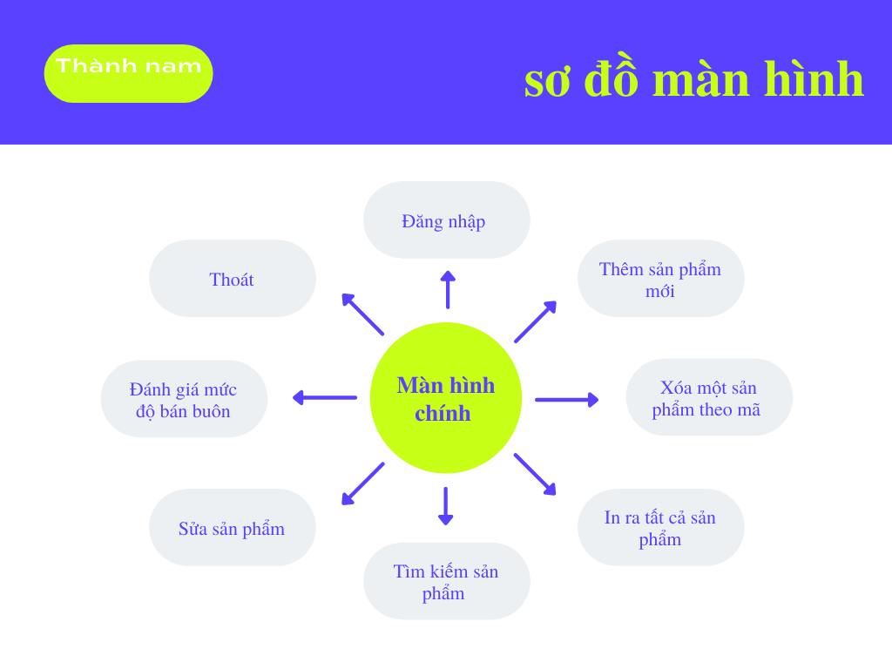

# Cài đặt thử nghiệm:

## Màn hình giao diện chính:

Sau khi chương trình chạy giao diện của chương trình sẽ có 6 chức năng chính để cho quản lý kho dễ dàng thao tác trong việc lựa chọn chức năng:

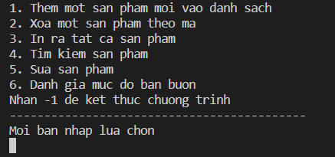

## Màn hình chức năng thêm một hàng hóa (chức năng thứ 1):

Khi quản lý kho chọn chức năng số 1 là thêm một hàng hóa, chương trình sẽ hỏi loại hàng bạn muốn nhập là gì (hàng thực phẩm, hàng điện máy, hàng sành sứ).

Nếu bạn chọn loại hàng là hàng thực phẩm, chương trình sẽ yêu cầu bạn nhập: mã hàng thực phẩm, đơn giá, tên hàng, số lượng tồn, nhà cung cấp., ngày sản xuất, ngày hết hạn.

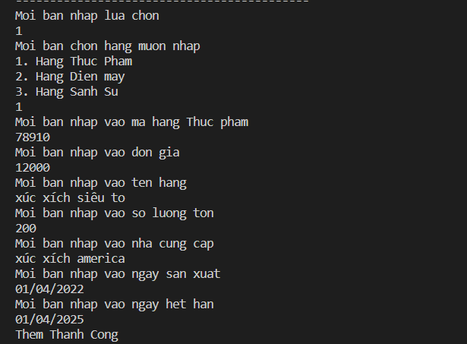

Nếu bạn chọn loại hàng là hàng điện tử thì chương trình sẽ yêu cầu bạn nhập mã hàng, đơn giá, tên hàng, số lượng tồn, thời hạn bảo hành, công suất.

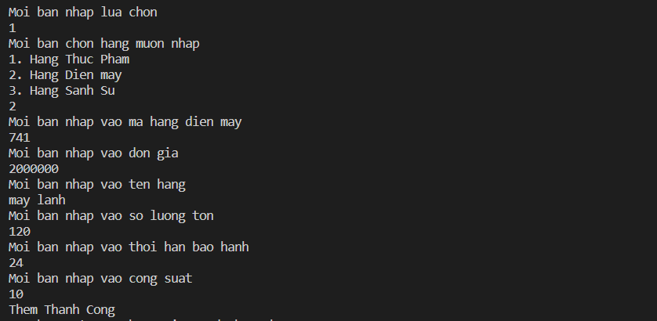

Nếu bạn chọn loại hàng cần thêm là hàng sành sứ thì chương trình sẽ yêu cầu bạn nhập: mã hàng, đơn giá, tên hàng, số lượng tồn, nhà cung cấp, ngày sản xuất.

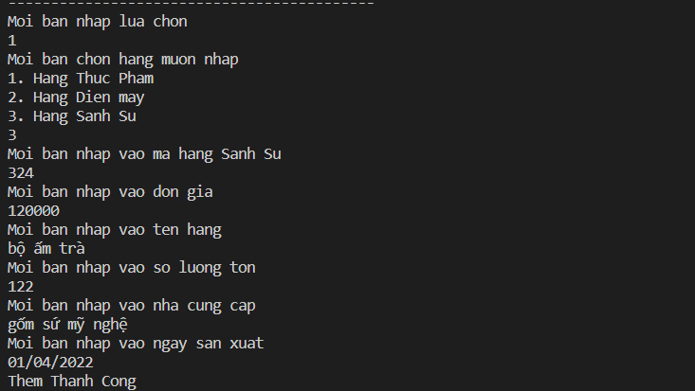

## Màn hình chức năng xóa một sản phẩm theo mã (chức năng thứ 2):

Khi bạn chọn chứ năng số 2 là xóa một sản phẩm theo mã chương trình sẽ yêu cầu bạn nhập mã hàng cần xóa, nếu nhập đúng hàng hóa sẽ được xóa:

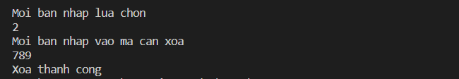

Khi bạn nhập mã hàng sai hoặc mã hàng không tồn tại trong kho chương trình sẽ thông báo:

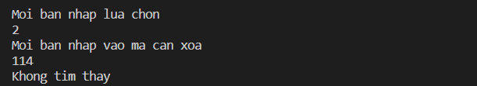

## Màn hình chức năng in ra tất cả sản phẩm (chức năng sô 3):

Khi chọn chức năng này chương trình sẽ in ra tất cả các sản phẩm hiện đang có trong kho, các sản phẩm sẽ được sắp xếp theo từng loại hàng riêng biệt như hàng thực phẩm, hàng điện máy, hàng sành sứ:

Hàng thực phẩm có trong kho:

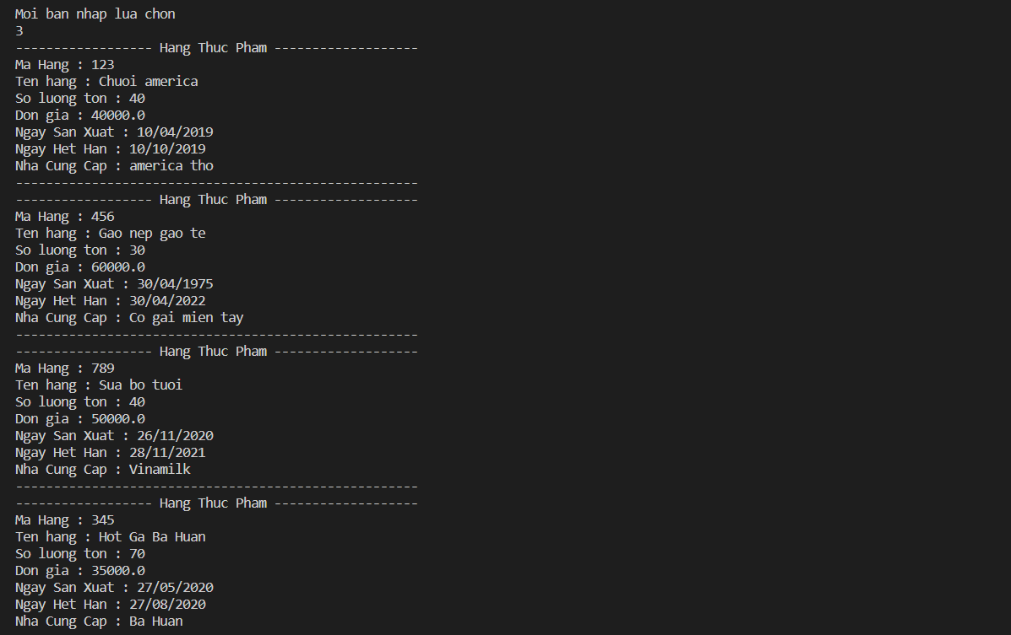

Hàng điện máy:

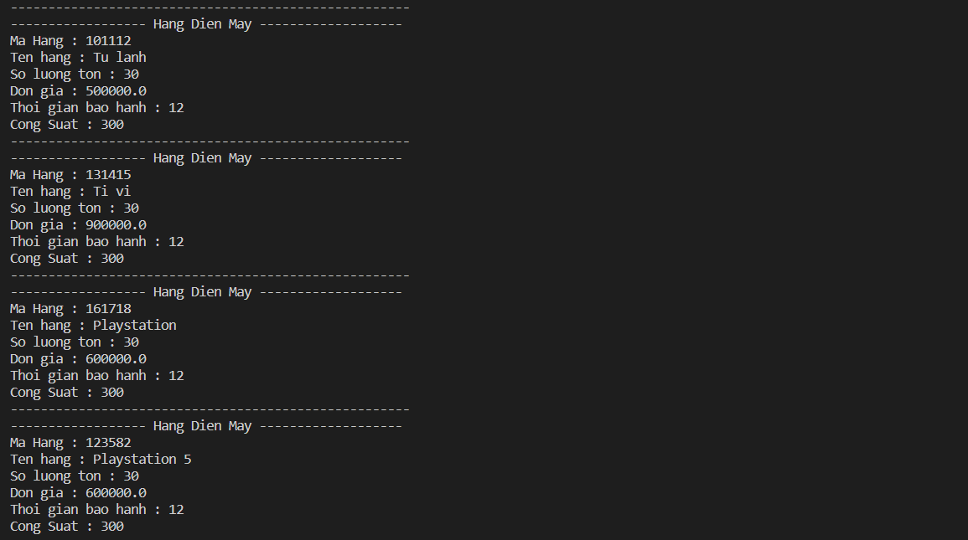

Hàng sành sứ:

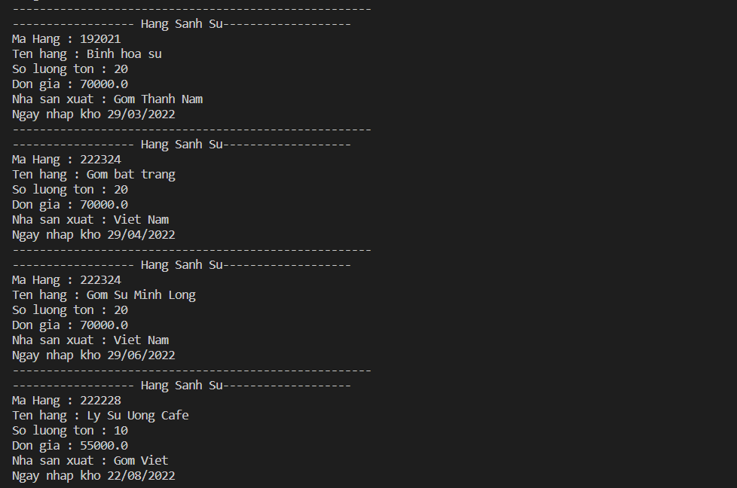

## Màn hình chức năng tìm kiếm sản phẩm (chức năng thứ 4):

Khi bạn chọn chức năng số tìm kiếm sản phẩm chương trình sẽ đưa ra cho bạn 2 phương án để có thể giúp bạn tìm kiếm nhanh hơn đó là: tìm kiếm theo mã hàng và tìm kiếm theo tên hàng.

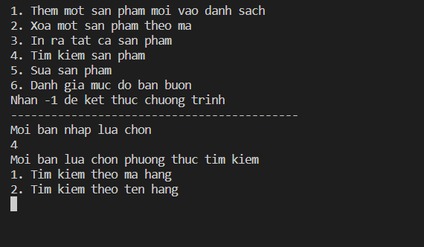

Khi bạn chọn tìm sản phẩm theo phương án số 1 là tìm sản phẩm theo mã chương trình sẽ yêu cầu bạn nhập mã hàng cần tìm kiếm, khi bạn nhập đúng mã hàng chương trình sẽ thông báo là đã tìm thấy và hiển thị sản phẩm lên màn hình:

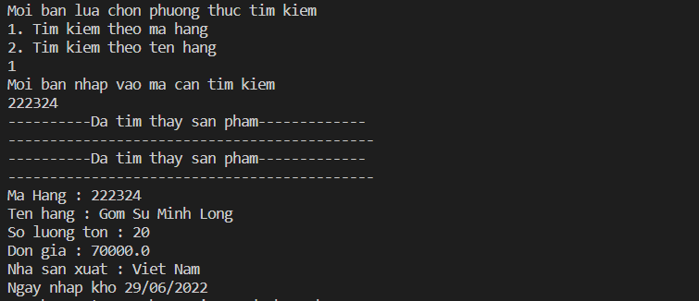

Ngược lại nếu bạn chọn phương án tìm kiếm theo mã nhưng lại nhập mã sai thì chương trình sẽ thông báo là không tìm thấy sản phẩm:

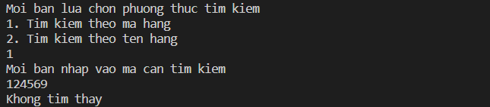

Khi bạn chọn tìm sản phẩm theo tên thì chương trình sẽ hỏi tên sản phẩm mà bạn muốn tìm, khi nhập đúng tên chương trình sẽ hiển thị thông tin sản phẩm theo từng loại hàng:

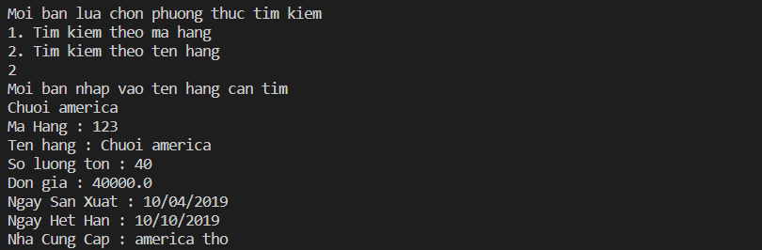

Ngược lại nếu bạn nhập tên sản phẩm nào đó không có trong kho chương trình sẽ báo lại là “ không tìm thấy”:

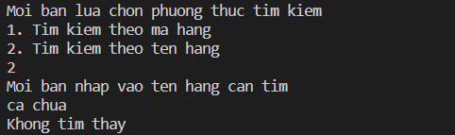

## Màn hình chức năng sửa sản phẩm ( chức năng số 5):

Khi bạn chọn chức năng sửa sản phẩm chương trình sẽ yêu cầu bạn nhập mã của sản phẩm cần sửa, khi bạn nhập đúng mã chương trình sẽ hiện lên những thông tin bạn có thể sửa như sau:

Khi bạn chọn mã hàng cần sửa là thực phẩm bạn sẽ được sửa các thông tin sau: tên hàng, số lượng tồn, đơn giá, ngày sản xuất, ngày hết hạn, nhà cung cấp.

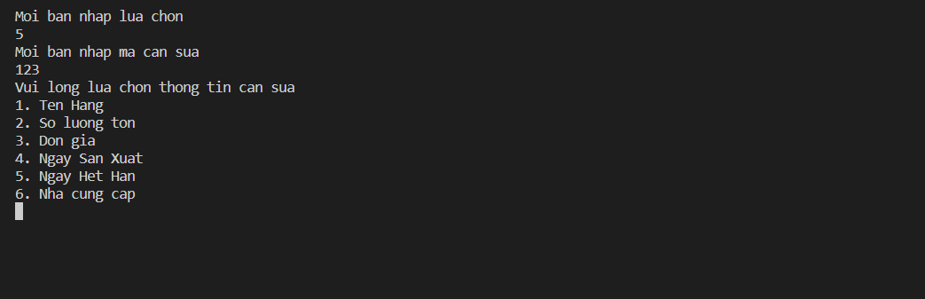

Nếu bạn chọn mã hàng thuộc loại hàng điện máy thì bạn sẽ được sửa các thông tin như: tên hàng, số lượng tồn, đơn giá, thời gian bảo hành, công suất.

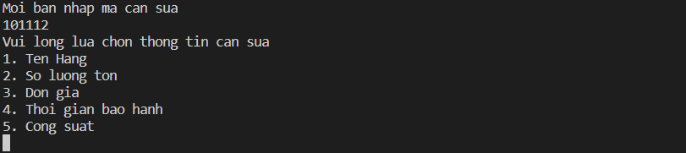

Nếu sản phẩm bạn muốn sửa thuộc về mặt hàng sành sứ bạn sẽ được sửa những thông tin sau: tên hàng, số lượng tồn, đơn giá, nhà sản xuất, ngày nhập kho.

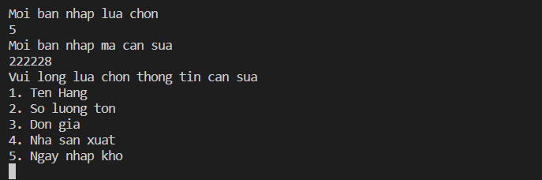

Nếu muốn sửa tên hàng hóa bấm số 1 chương trình sẽ cho phép nhập tên hàng mới, tương tự như vậy với các thông tin cần sửa khác:

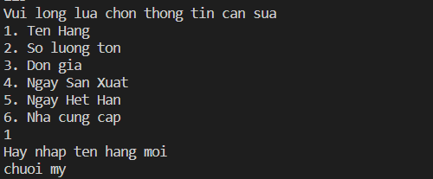

## Màn hình chức năng đánh giá mức độ bán buôn (chức năng số 6):

Chức năng đánh giá mức độ bán buôn giúp nhân viên quản lý kho có thể xác định được mặt hàng nào bán được mặt hàng nào không bán được theo từng loại hàng. Các tiêu chí đánh giá mức độ bán buôn như sau:

+ Hàng điện máy, nếu số lượng tồn kho <3 thì được đánh giá là bán được.

+ Hàng thực phẩm, nếu vẫn còn tồn kho và bị hết hạn thì đánh giá là khó bán.

+ Hàng sành sứ, nếu số lượng tồn kho >50 và thời gian lưu kho >10 ngày thì đánh giá là bán chậm.

+ Các trường hợp còn lại xem như không đánh giá.

Khi bạn chọn chức năng số 6 để đánh giá mức độ bán buôn thì chương trình sẽ hỏi bạn về mã của mặt hàng cần đánh giá khi bạn nhập vào mã chương trình sẽ xuất ra thông tin sản phẩm bao gồm: mã tên, số lượng tồn, đơn giá, ngày sản xuất, ngày hết hạn, nhà cung cấp và từ đó đưa ra mức độ buôn bán theo tiêu chí nêu trên:

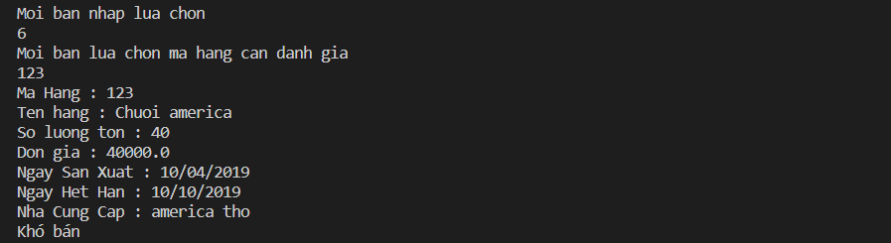

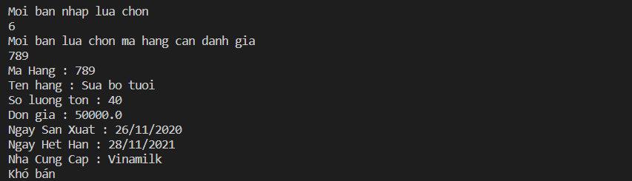

## Màn hình thoát khỏi chương trình (chức năng số 6):

Sau khi sử dụng hết các chức năng của chương trình việc cần làm của nhân viên quản lý kho là bấm “ -1 “ để thoát đóng chương trình. Sau khi nhập lệnh “ -1 “ chương trình sẽ xuất hiện dòng “ Cảm ơn bạn đã sử dụng chương trình “ và sau đó tự động dừng hoạt động.

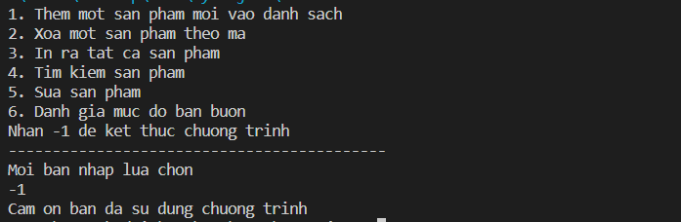

# Tổng kết:

## Kết quả đạt được:

Chương trình thực hiện được các chức năng được yêu cầu, khi chương trình chạy có 12 hàng hóa được thêm sẵn.

## Đánh giá ưu điểm, khuyết điểm:

### Ưu điểm:

- Chương trình hoạt động ổn định, thực hiện đầy đủ các chức năng và chức năng nâng cao.

- Cách viết chương trình được phân tách ra thành từng hàm, thực hiện một công việc cụ thể, nếu có sự có xảy ra sẽ dễ bảo trì và nâng cấp trong tương lai.

### Khuyết điểm:

Nếu nhập số tháng quá 12 chương trình sẽ báo lỗi và dừng.

## Hướng phát triển tương lai:

Đây là chương trình quản lý siêu thị căn bản để tạo tiền đề cho chương trình quản lý siêu thị thực thụ trong tương lai sau này.

Trong tương lai chương trình sẽ được phát triển trên androi để nhân viên quản lý kho có thể làm việc bất cứ nơi nào trên điện thoại di động thay vì laptop hay vi tính.

Chương trình sẽ còn cập nhật thêm nhiều tính năng như sắp xếp hàng hóa theo ngày và theo giá …v..vv..

**========== HẾT ==========**